Guía "fácil" para utilizar la nueva versión de webmail

Esta nueva versión se parece más a los gestores de correo de Google, Yahoo… y Microsoft Outlook. Como sucede con todo lo nuevo, lleva tiempo conocerlo y acostumbrarse. Y en unas semanas ya lo haremos todo con los ojos cerrados como antes.

Esta es una miniguía de uso del nuevo webmail.

Al acceder, debe salir una interfaz como esta:

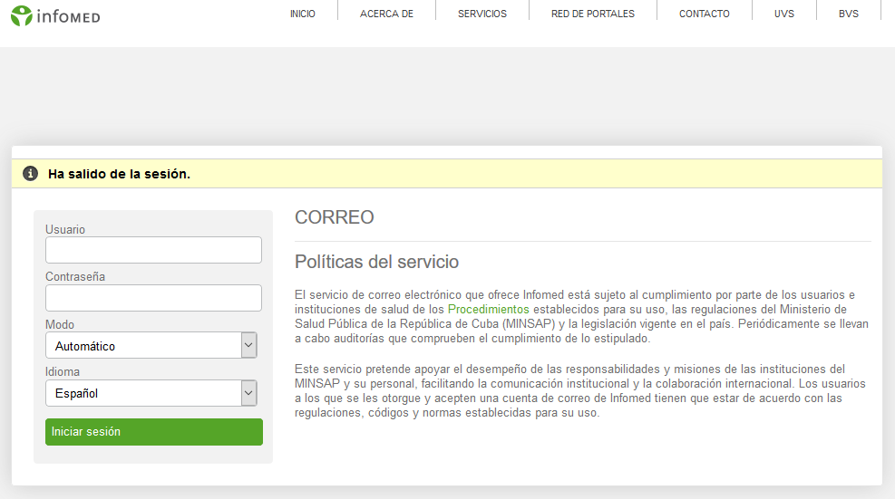

Donde dice Modo, se despliegan varias opciones:

Automático: lleva a la interfaz que se explica más adelante.
Básico: lleva a una interfaz muy parecida al antiguo webmail.
Dinámico: es la misma de Automático, desplegada.
Móvil smartphone/tablet: es muy simple, solo para leer el correo con interfaz de móvil. Al menos, en Android, solo da opción de leer el correo, borrarlo, reenviarlo, responderlo, copiarlo… Nada más.
Móvil mínimo: paradójicamente me da más opciones. Aunque la interfaz es muy simple, con diseño mínimo.

Vamos a ver el Modo Básico:
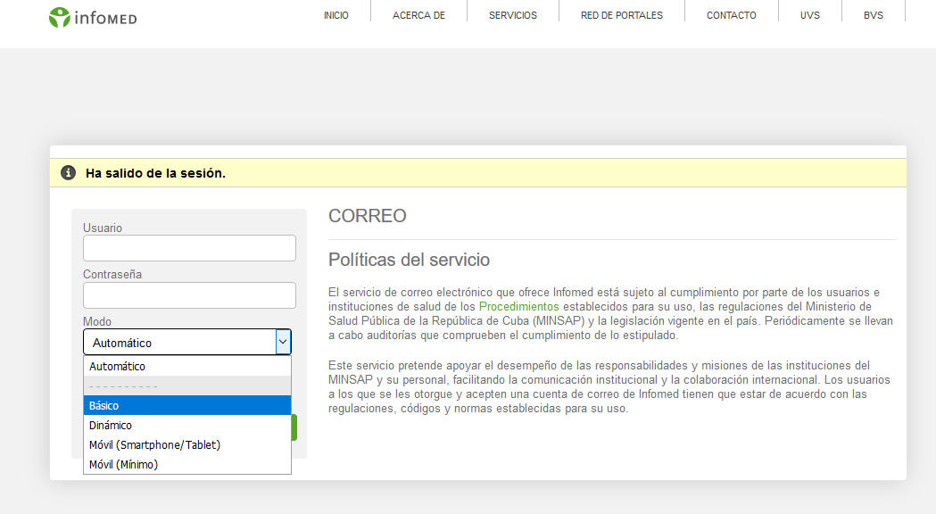

Seleccione la opción y a continuación, se registra normal, con usuario y contraseña en su lugar corespondiente.

Cuando entre, verá esta interfaz:

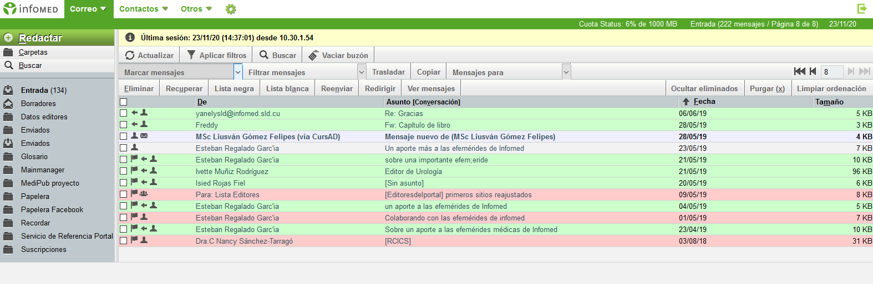

Tómese su tiempo para revisar la interfaz de lado a lado. En la esquina superior izquierda:

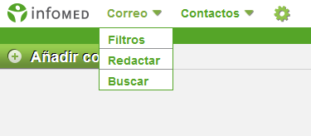

En Correo, sin dar click sobre él, se despliegan una serie de opciones que después puede revisar con detalle. Desde ahí puede, como ve, aplicar filtros, redactar un nuevo mensaje y buscar mensajería.

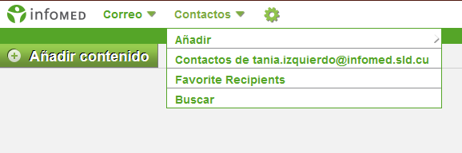

En Contactos también se despliegan una serie de opciones para la lista de contactos que permiten administrarlos: añadir nuevos, cambiar datos, buscar contactos, etc.
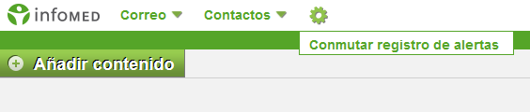
En la rueda dentada se configuran las notificaciones, que se visualizarán en el borde inferior de la pantalla. Para administrarla debe dar clic en Conmutar registro….
Es posible que, al abrir, la bandeja de entrada se encuentre en la última página de mensajes. Para ir a la primera solo dar clic en el comando circulado en rojo:
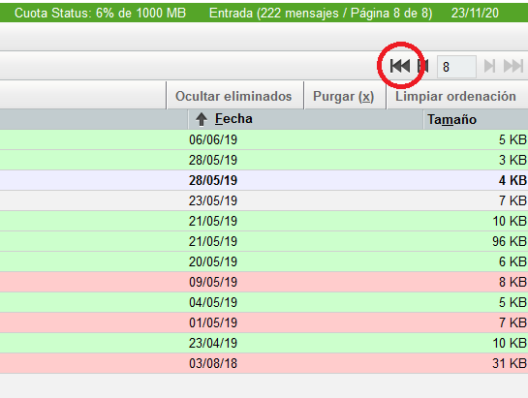
En el lado izquierdo está el panel de navegación por las carpetas del buzón, muy similar al webmail tradicional:
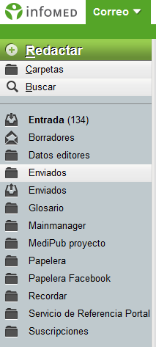
Verá dos carpetas Enviados. Una es nueva y comenzará a guardar los enviados si lo tiene definido ya en el correo, a partir de que lo abre. La otra, es la antigua del viejo webmail.
No olvide eliminar los más antiguos cada cierto tiempo. Aunque hay una opción de configuración global que lo hace automáticamente.
Cuando dé clic a un mensaje, se visualiza el contenido en una ventana inferior, como en el Outlook:
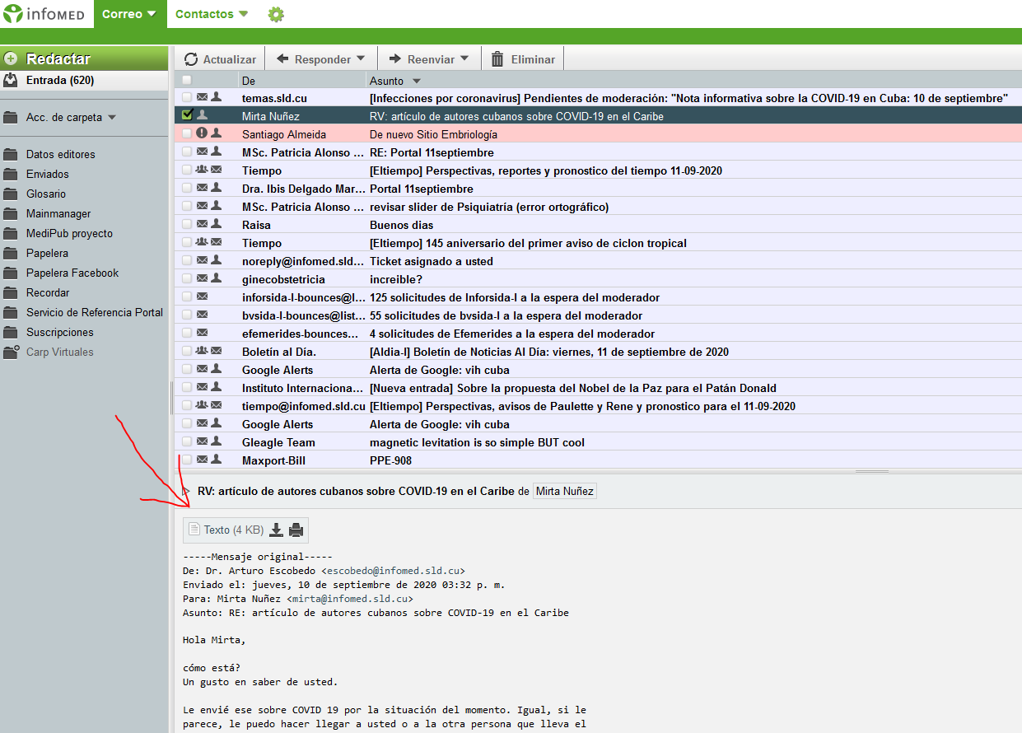

En la vista de las bandejas, con un clic derecho sobre alguna carpeta, se abre una ventana con varias opciones, entre ellas, vaciar la carpeta:
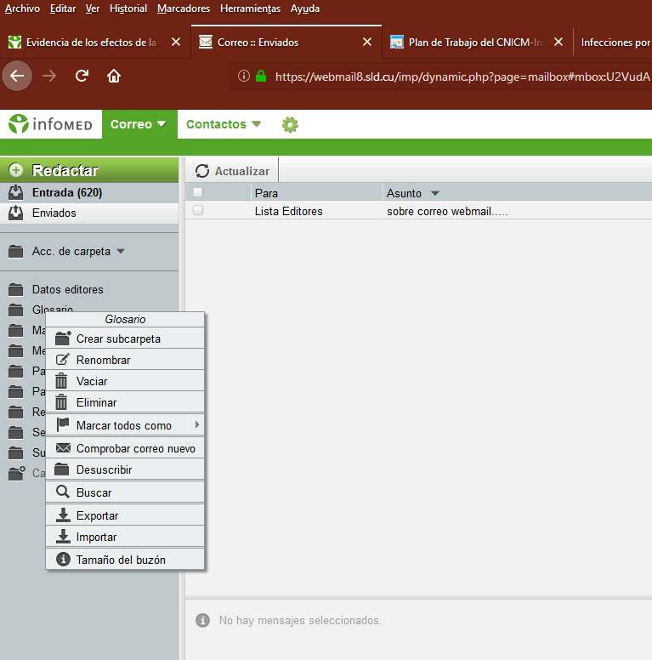
Cuando vaya a redactar un mensaje, por defecto sale una opción sin editor de texto. Para activarlo, deben marcar la casilla HTML que hay en el extremo derecho:
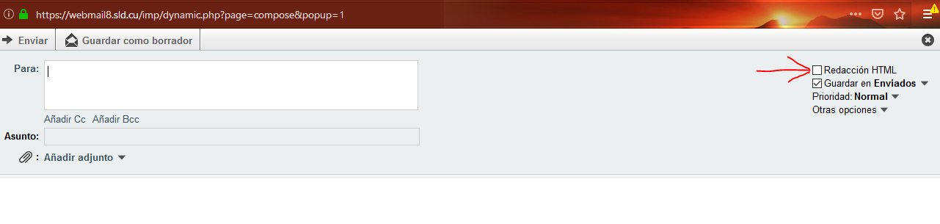

Es importante purgar los mensajes eliminados pues se acumulan en el correo.
Para eliminar un mensaje y purgar los eliminados:
- Marcar el mensaje a eliminar – automáticamente se activa un menú con varias opciones y entre ellas, Eliminar.
- Dar click sobre Eliminar – el titular del mensaje se tacha con una línea y aparece un cestico de basura al lado del chessmark.
- Vamos al extremo derecho, en el cabezal de la Bandeja de Entrada.
- Hay un botón que dice Purgar. Damos click en esa opción.
- Aparece una notificación abajo, de que se purgó el mensaje eliminado.

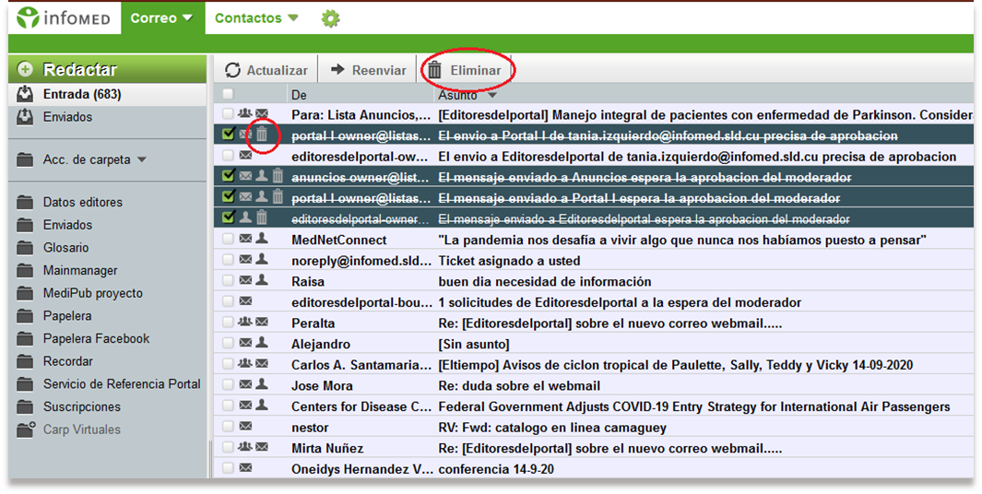

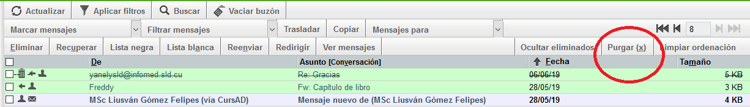

En el modo Dinámico es más o menos lo mismo, solo que la mensajería no se separa en páginas sino que se ve un listado, como en Outlook.
Vamos a ver algunas de las opciones básicas:

Como adjuntar ficheros en modo dinámico del webmail

Primero se abre un mensaje nuevo dando un clic en REDACTAR.

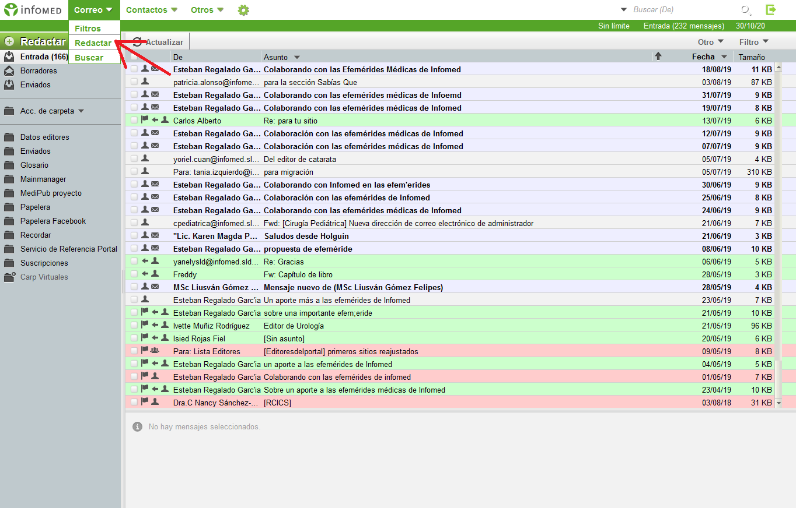

En la ventana del nuevo mensaje que se abre, clic en el comando AÑADIR ADJUNTO, como sigue:

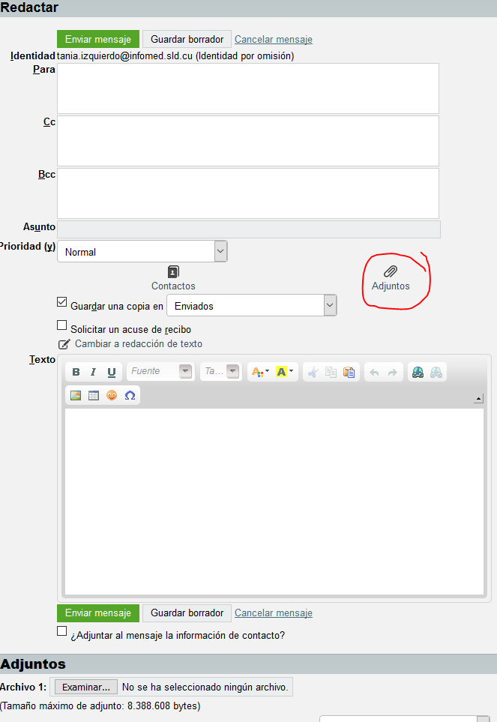

En otras opciones, puede salir de esta manera:
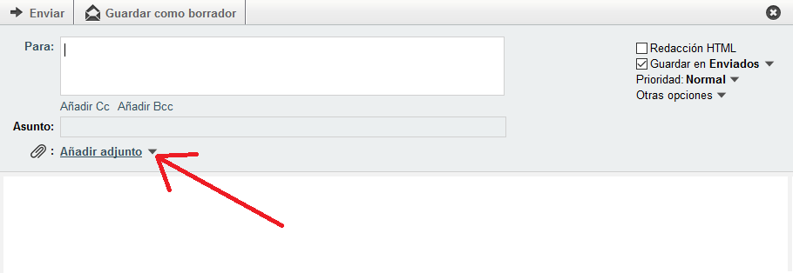
Se abre la ventana del explorador de windows, donde seleccionamos el archivo para adjuntar y damos clic en ABRIR.

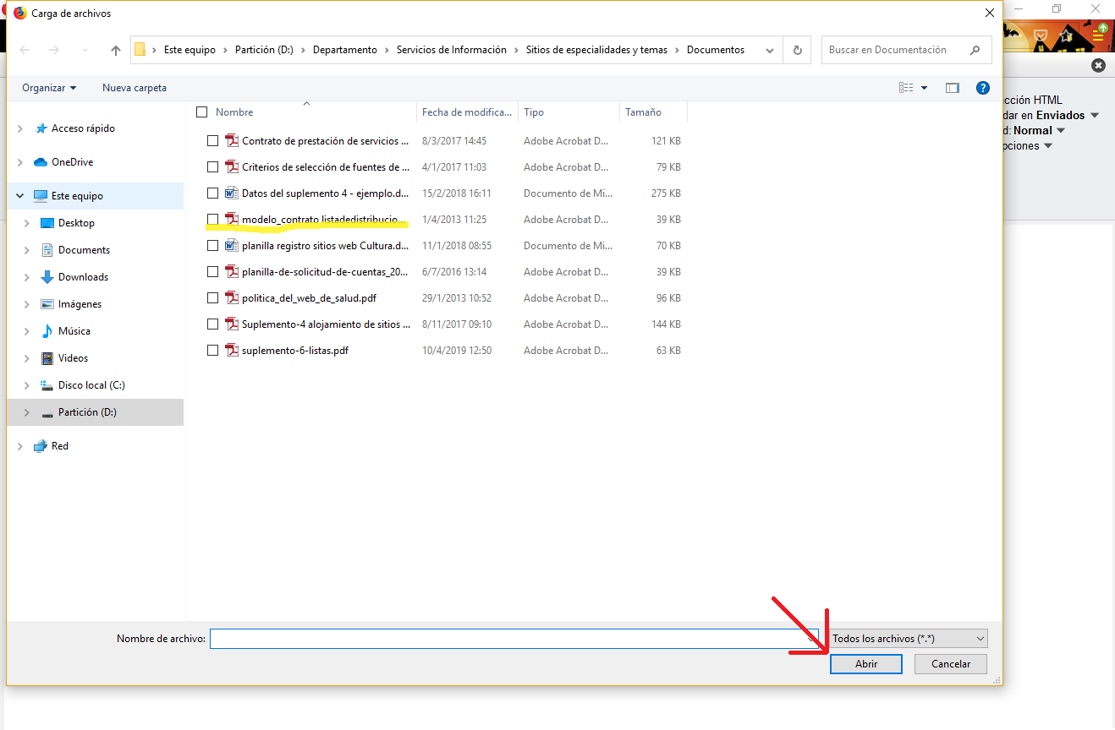

Y así queda adjuntado el fichero al mensaje. Debe salir una notificación en la esquina inferior derecha anunciando que se incluyó un adjunto.

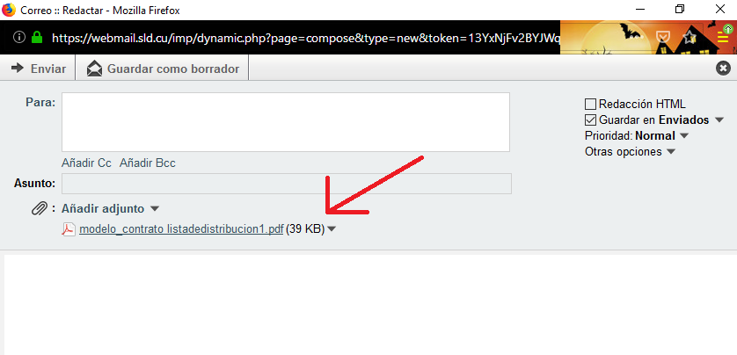

Esta es la dinámica general. Con el tiempo y el uso, lo puede administrar sin dificultad.

